보도자료
재판부 현지 방문 후 호주 바로사 가스전 시추 일시 중단돼
호주 재판부의 이례적인 현지 방문… SK E&S 사업파트너 산토스, 판결까지 시추 중단에 동의해
원주민들의 관습과 종교의 중요성 인정돼…호주 상원의원도 함께 현지 찾아 관심 기울여
현지 원주민 소송이 진행 중인 바로사 가스전 사업의 시추가 중단된 것으로 알려졌다. 지난주 진행된 변론기일에서 재판부가 이례적으로 원주민이 거주하는 티위(Tiwi) 제도를 방문해 증언을 들었다. 변론기일 이후 지난 26일 산토스는 현재 진행 중인 가스전 시추 작업을 잠정적으로 중단하는데 동의했다.

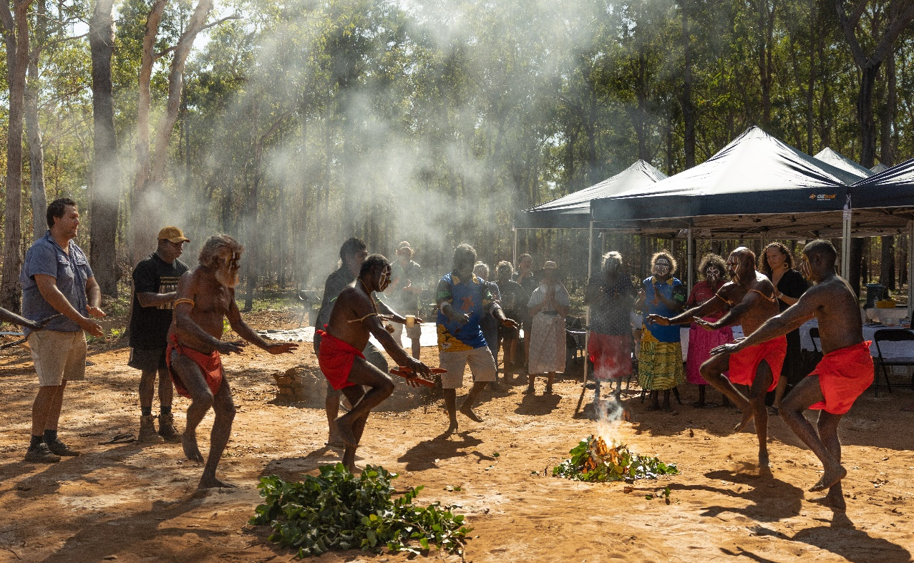
그림 1 재판부 앞에서 전통 의식을 행하는 원주민들

바로사 가스전은 국내 기업 SK E&S와 호주 산토스가 개발 중인 신규 가스전 사업으로, 지난해부터 그린워싱 논란 등으로 홍역을 치르는 중이다. 이번 기일은 사업지 인근 티위 제도의 므누피(Munupi) 지역 원주민이 지난 6월 제기한 소송 중 이뤄졌다. 원고로 나선 원주민 대표 데니스 티파칼리파(Denis Tipakalippa)는 호주 규제 당국인 호주 해안석유환경청(NOPSEMA)의 ‘바로사 가스전 사업 시추’ 인허가를 무효로 할 것을 재판부에 요청했다. 사업지와 가장 가까운 므누피 지역 원주민들과의 협의 절차가 법률에 따라 이뤄지지 않았다는 이유에서다.

재판부의 이번 현장 방문은 소송이 제기된 직후부터 원고 측에서 지속해서 요구한 결과 이뤄지게 됐다. 티위 제도의 원주민들은 “바로사 가스전 사업으로 1000년 넘게 조상들이 살아온 터전이 위협받을 것이고, 해양 생태계와의 영적인 결속이 끊길 것을 우려한다”라고 재판부에 증언한 것으로 알려졌다.

호주 의회도 현장 방문을 통해 바로사 가스전 문제에 관심을 보였다. 녹색당 소속 도린다 콕스(Dorinda Cos) 상원의원은 현장 방문에 참여해 바로사 가스전 문제에 관해 원주민과 의견을 나눴다.
산토스는 호주 해안석유환경청의 인허가에 따라 지난달부터 시추를 진행해왔다. 그러나 이번 변론 진행 과정에서 재판부의 결정이 있기 전까지 시추를 중단할 것을 약속한 것으로 알려졌다.

원고를 대리해 소송을 지원 중인 엘리나 레이킨(Alina Leikin) 환경보호사무소(Environmental Defenders Office) 변호사는 “재판부의 최종 결정을 기다리는 동안 진행 중인 시추뿐만 아니라 추가 시추공에 대한 시추 작업 또한 잠정적으로 중단할 것을 약속했다”고 밝혔다.

티파칼리파는 “해저를 뚫는 시추 작업은 마치 우리의 몸에 구멍을 내는 것과 같다”며 “산토스가 가스전에 도달하기 전에 시추를 중단해 그나마 다행이라고 생각한다”고 설명했다. 이어 “우린 처음부터 끝까지 우리의 해양을 지키기 위해 싸워나갈 것”이라고 강조했다.

법원 판결이 9월 중순 무렵 나올 것으로 전망되는 가운데, 바로사 가스전이 넘어야 할 산은 이번 소송뿐만이 아니다. 가스전 운영 및 탄소 포집 및 저장(CCS) 사업에 필요한 인허가 절차들이 여전히 남아있기 때문이다. 하지만 아직 가스전 사업 추진으로 인해 피해가 예상되는 티위 제도 원주민과의 협의는 여전히 부재한 상태며, 호주 의회의 시선과 우려까지 얹혀졌다. 기후위기 대응 기조와 화석연료 의존 탈피라는 국제적 분위기에서도 바로사 가스전 사업은 앞으로도 여러 난관에 봉착할 것으로 전망된다.

기후솔루션 오동재 연구원
"바로사 가스전 사업에 대한 원주민의 우려가 해소되지 않는 한, 사업의 법률적인 위험은 지속될 것으로 우려된다. 그럼에도 우리 공적금융이 밑 빠진 독에 물 붓듯이 사업에 자금을 제공한다면 상환 위험은 물론 국제사회의 비판을 피할 수 없을 것이다.”

환경보호사무소 엘리나 레이킨 변호사
“재판을 시작한 이후 우린 재판부에 현장 증언의 중요성을 계속 강조해 왔다. 마침내 여러 변론 기일을 거치며 재판부가 원주민들의 이야기를 듣겠다고 결정한 것이다. 그들의 땅에서 조상들에게 둘러싸여 춤추고 노래 부르며 자신들의 이야기를 적절한 방법으로 전할 수 있었던 게 증인들(티위 원주민)에겐 매우 중요했다. 그들이 전하고자 했던 것이 결국 그들이 형성해왔던 문화와 관습이었던 것만큼, 재판 과정에서 원주민들의 증언은 적확했고 매우 중요했다.”

기후솔루션 커뮤니케이션 담당 김원상, wonsang.kim@forourclimate.org, 010-2944-2943
보도자료는 홈페이지(http://www.forourclimate.org) 뉴스룸에서도 볼 수 있습니다

